**פרויקט סיום קורס בסיסי נתונים**

**מגישים: חן פורצקי, ים הדס ואדם דוידזון**

**דרישות מערכת:**

לרגל פתיחת המכון כושר החדש של קבוצת "אח"ים בע"מ" נדרשת מערכת מידע חדשנית התאפשר בקרה ושליטה על כל המתנהל במכון: ניהול מנויים, ניהול עובדים ומשמרות וניהול מלאי (הזמנות מספקים ובקרה על תקינות הציוד הקיים).

חברת אח"ים בע"מ רוצה לתת שירות ברמה גבוהה למתאמנים וניהול יעיל לעובדי המכון. כחלק מהמאבק במגפת הקורונה המכון חולק לאזורי התמחות, בהם יהיה ניתן לבצע מעקב ממוקד יותר על המתאמנים באם יתגלה חולה שהתאמן במכון. בנוסף, שדרוג מערכת זה ייעל את ההתנהלות של החדר כושר בעתיד כאשר ההגבלות יוסרו ויאפשר בקרה ממוקדת יותר על שימור הלקוחות.

**תיאור כללי של המערכת ותיאור ישויות:**

מערכת לניהול חדר כושר "אח"ים בע"מ". חדר הכושר מאופיין בקוד סניף, כתובת, שעות פעילות, תפוסה מרבית וטלפון. בנוסף למכון יש חלוקה לאזורים בהתאם לדרישות ונשמרים בו קוד אזור, קוד סניף, ותיאור.

במערכת נשמרים פרטים על המנויים: ת"ז, שם פרטי , שם משפחה, כתובת, תאריך לידה, טלפון, תוקף המנוי וסטטוס המנוי.

כניסת מנוי למכון מתועדת במעקב מנויים: ת"ז, קוד אזור, שעת כניסה ותאריך.

במערכת נשמרת גם היסטורית הקפאות מנויים: ת"ז, תאריך התחלה, תאריך סיום.

במכון קיימות חבילות רישום בשביל המנויים המכילות קוד חבילה, מחיר, משך חבילה.

במכון ישנו מספר עובדים: עובדי קבלה, מאמני כושר, צוות תחזוקה ומנהל סניף.

לכל עובד נשמרים הפרטים הבאים: ת"ז, קוד סניף, שם פרטי, שם משפחה, כתובת, טלפון, ותק, תאריך לידה ומשכורת.

למכון יש מספר מאמני כושר. לכל מאמן כושר נשמרים ת"ז, אזור אימון והתמחות.

מאמני הכושר עובדים במשמרות: ת"ז, תאריך, שעת כניסה ושעת יציאה.

בחדר הכושר מתקני אימון רבים שנשמרים במערכת לצורך בקרה לתחזוקה: קוד מכשיר, קוד אזור, ת"ז בודק אחרון, שם מכשיר, כמות, יצרן, תאריך ייצור, תאריך תחזוקה אחרון וסטטוס.

במערכת מתבצע מעקב תקלות במכשירים: קוד מכשיר, קוד אזור ותיאור התקלה.

כאשר המכון מעוניין לרכוש מכשיר כושר הוא מזמין חדש: קוד הזמנה , ת"ז, יצרן, שם מכשיר, קוד אזור, כמות, מחיר ותאריך הזמנה.

במערכת נשמרים הפרטים של יצרני מכשירי הכושר: שם יצרן, כתובת, טלפון.

**תיאור קשרים וישויות:**

סניף (קוד אזור, קוד סניף ותיאור) מכיל בתוכו אזורים (קוד אזור, קוד סניף ותיאור) ובו כוללים מתקני אימון (קוד מכשיר, קוד אזור, ת"ז בודק אחרון, שם מכשיר, כמות, יצרן, תאריך ייצור, תאריך תחזוקה אחרון, וסטטוס). לאזור משויכים מנויים (ת"ז, שם פרטי , שם משפחה, כתובת, תאריך לידה, טלפון, תוקף המנוי וסטטוס המנוי) העוברים דרך מעקב מנויים (ת"ז, קוד אזור, שעת כניסה ותאריך). מערך ההקפאות (ת"ז, תאריך התחלה, תאריך סיום) שייך למנויים והמנויים נרשמים למכון בעזרת חבילות רישום (קוד חבילה, מחיר, משך חבילה).

כל אזור כולל מתקני אימון (קוד מכשיר, קוד אזור, ת"ז בודק אחרון, שם מכשיר, כמות, יצרן, תאריך ייצור, תאריך תחזוקה אחרון וסטטוס) ולמתקנים מתבצע מעקב על תקלות (קוד מכשיר, קוד אזור ותיאור התקלה).

למכון משויכים עובדים: עובדי קבלה, עובדי תחזוקה הבודקים מתקני אימון, מנהל מכון ומאמני כושר (ת"ז, אזור אימון והתמחות), להם שייכים משמרות (ת"ז, תאריך, שעת כניסה ושעת יציאה).

מנהל הסניף מבצע הזמנות של ציוד (קוד הזמנה, ת"ז, יצרן, שם מכשיר, קוד אזור, כמות, מחיר ותאריך הזמנה) המגיעות ליצרנים (שם יצרן, כתובת, טלפון).

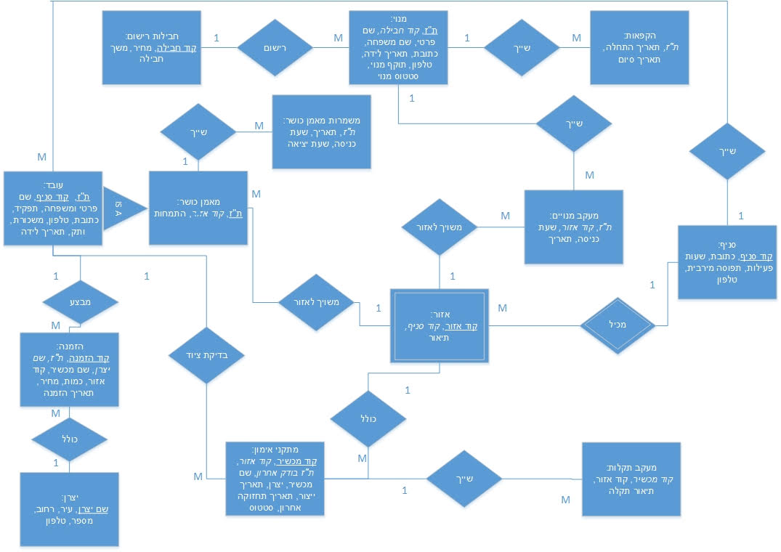

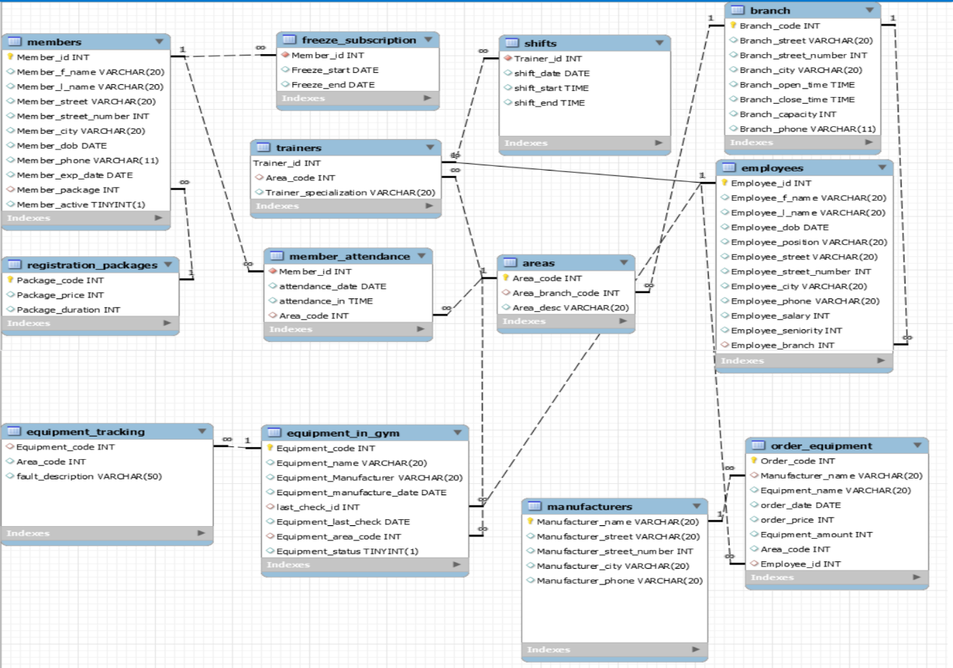

**ישנם שלושה סוגי משתמשים במערכת: עובדי תחזוקה, עובדי קבלה ומנהל.**

- עובדי תחזוקה יכולים לעדכן סטטוס של מכשירים במכון ולבצע מעקב על תקלות קודמות.

- עובדי קבלה מבצעים רישום של מנויים חדשים ומאריכים את תוקף המנוי של מנויים קיימים לפי החבילה שהמנוי בחר. בנוסף עובדי הקבלה יכולים לראות מעקב על כניסות המנויים למכון.

- למנהל המכון גישת-על למערכת, הוא יכול לצפות בכל נתוני המנויים והעובדים ולקבוע משמרות למאמנים. למנהל המכון גם גישה למערכת ההזמנות בה הוא משתמש לקניית ציוד חדש מהיצרנים.

**נרמול נתונים:**

בעבודתו התייחסנו לכל שלושת הכללים בנרמול נתונים על ידי הפרדה בין שדות לדוגמא שם פרטי ושם משפחה.

כל הערכים בשורה מכילים מידע על הישות הספציפית המיוצגת באמצעות הרשומה.

כל שדה בטבלה חייב להכיל ערך אטומי (שאינו ניתן לחלוקה).בנוסף, לטבלה מוגדר מפתח והמפתח מכיל ערכים ייחודיים שונים מ NULL.

בנוסף השדות מפתח שלנו לא תלויים זה בזה.

**Manager Queries**

1. Show all subscriptions that expire this year
2. Cost of ordering treadmills
3. Show information about the most common package
4. List of employees from oldest to newest ordered by f name
5. Monthly expenses
6. Monthly income
7. Amount and price update in order number 70 (Update)
8. Cancelation of wrong entry by the employee (Delete)

/*1*/

select *

from members

where Member_exp_date<20210101;

/*2*/

select order_equipment.Equipment_name,sum(order_equipment.order_price) as "Treadmills_sum",sum(order_equipment.equipment_amount) as "total"

from order_equipment

where Equipment_name="Treadmills";

/*3*/

select count(members.Member_package) as 'number of members',registration_packages.Package_price,registration_packages.Package_duration

from registration_packages,members

where registration_packages.Package_code=members.Member_package

group by members.Member_package

limit 1;

/*4*/

select employees.Employee_f_name,employees.Employee_l_name,employees.Employee_seniority

from employees

where employees.Employee_seniority=(select min(employees.Employee_seniority)

from employees) or employees.Employee_seniority=(select max(employees.Employee_seniority)

from employees)

order by Employee_f_name;

/*5*/

select sum(employees.Employee_salary) 'total salary in october',

(select sum(Order_equipment.order_price)

from Order_equipment

where Order_equipment.order_date between 20201001 and 20201031) as 'total orders in october',

sum(employees.Employee_salary) +

(select sum(Order_equipment.order_price)

from Order_equipment

where Order_equipment.order_date between 20201001 and 20201031) as 'total Expenses in october'

from employees;

/*6*/

select sum(registration_Packages.Package_price/registration_Packages.Package_duration) as 'monthly income'

from registration_Packages,members

where registration_Packages.Package_code=members.Member_package;

/*7*/

update Order_equipment

set Equipment_amount=4 , order_price=6000

where Order_code=70;

/*8*/

delete from shifts

where Trainer_id=285654 and shift_date=20200901;

**Employee Queries**

1. Information about broken equipment
2. Show a list of night shifts for trainer ID 285654
3. Most used area in the gym
4. List of active members with a 3 month package
5. List of members with the letter "L" in their name
6. Percentage of working Equipment
7. Update package price (Update)
8. Insert a new member (Insert)

/*1*/

select Equipment_tracking.*,EMPLOYEES.Employee_f_name,EMPLOYEES.Employee_l_name

from Equipment_in_gym,Equipment_tracking,EMPLOYEES

where Equipment_in_gym.Equipment_code=Equipment_tracking.Equipment_code and Equipment_in_gym.last_check_id=EMPLOYEES.Employee_id;

/*2*/

select employees.Employee_f_name,employees.Employee_l_name,shifts.shift_date,shifts.shift_start,shifts.shift_end

from shifts,employees

where shifts.Trainer_id=employees.Employee_id and shifts.Trainer_id=285654 and shift_start=1400;

/*3*/

select Areas.area_code,areas.Area_desc,count(Member_attendance.member_id) as 'attendance per area'

from Member_attendance,Areas

where Member_attendance.Area_code=Areas.Area_code

group by Areas.area_code

order by count(Member_attendance.member_id) desc;

/*4*/

select Member_id,Member_f_name,Member_l_name,Member_exp_date,Member_phone

from Members

where Member_active=1 and Member_package=31;

/*5*/

select *

from Members

where Member_f_name like '%L%'

order by Members.member_id desc;

/*6*/

select Equipment_name,avg(Equipment_status) as 'percentage of working Equipment'

from Equipment_In_Gym

group by Equipment_name

having avg(Equipment_status)<0.50;

/*7*/

update registration_Packages

set Package_price=2500

where Package_code=33;

/*8*/

insert into Members values(601457542, 'Yuval', 'David', 'Shlomo Hamelech', 1, 'Tel Aviv', 19980520,'054-4575612', 20210105,31,1);